附件2
云南出入境边防检查总站轮训大队
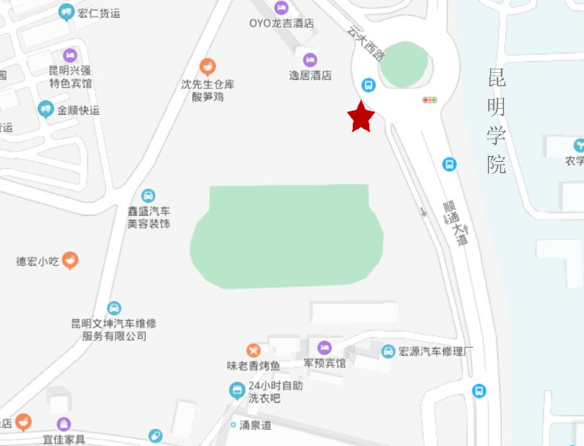体检、心理素质测评、体能测评及面试报到地点

云南出入境边防检查总站轮训大队：云南省昆明市官渡区云大西路顺通大道28号（羊甫车场公交车站旁）

